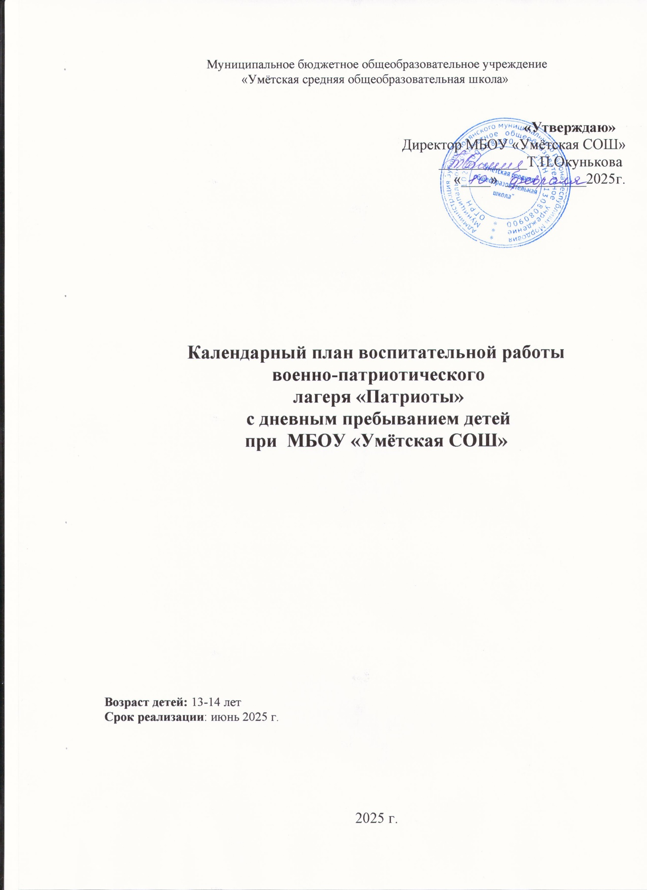

Приложение

**КАЛЕНДАРНЫЙПЛАНВОСПИТАТЕЛЬНОЙРАБОТЫ ДЕТСКОГО ЛАГЕРЯ**

**на июнь 2025года**

**2025 год Указом президента РФ объявлен Годом Защитника Отечества**

|  |  |  |  |
| --- | --- | --- | --- |
| **№ п/п** | **Наименование мероприятия** | **Срок проведения** | **Ответственные** |
| **Модуль«Будущее России»** | | | |
| 1. | День русского языка | *6июня* | Воспитатели |
| 2. | День России | *12 июня* | Воспитатели |
| **Модуль«Ключевые мероприятия детского лагеря»** | | | |
| 3. | Торжественная церемония подъема Государственного флага Российской Федерации; | *2.06.* | Воспитатели |
| 4. | Торжественное открытие смены | *2.06.* | Воспитатели |
| 5. | Инструктаж «Правила безопасности в походе. Настоящие и мнимые опасности в походе» | *4.06.* | Физрук |
| 6. | Инструктаж«Оказание первой доврачебной помощи» | *4.06.* | Мед.работник |
| 7. | Мероприятие по спортивному ориентированию« Азимут» | *6.06.* | Воспитатели |
| 8. | Спортивно–туристическая эстафета  «Юные туристы»; | *8.06.* | Воспитатели, физрук |
| 9. | Конкурс патриотической песни | *9.06.* | Воспитатели |
| 10 | Однодневный поход«Мы в такие шагали дали» | *12.06* | Воспитатели, физрук |
| 11 | **Цикл просветительских мероприятий**  **«Беседы о важном»**  «Герои нашего времени»  «Культурное наследие»  «Взрослый разговор о мире»  «Уроки добровольчества» | *В течении смены* | Воспитатели |
| 12 | Спортивно - конкурсная программа«Веселые старты- | *13.06.* | Воспитатели |

|  |  |  |  |
| --- | --- | --- | --- |
|  | Туристическая полоса препятствий» |  | ,физрук |
| 13 | Торжественное закрытие смены | *13.06* | Воспитатели |
| **Модуль«Отрядная работа»** | | | |
| 14 | Знакомство с правилами поведения в лагере. | *3.06.* | Воспитатели |
| 15 | Выборы командира отряда. | *3.06.* | Воспитатели |
| 16 | Разучивание речевок, девиза отряда. | *3.06.* | Воспитатели |
| 17 | Оформление отрядного уголка | *4.06.* | Воспитатели |
| 18 | Сбор отряда | *Ежедневно* | Воспитатели |
| **Модуль«Коллективно-творческое дело(КТД)»** | | | |
| 19 | Развивающая игра«Люби и знай свой край родной». | *9.06.* | Воспитатели |
| 20 | Конкурс плакатов«Охраняй природу!» | *4.06.* | Воспитатели |
| 21 | Трудовой десант | *11.06.* | Воспитатели |
| **Модуль «Самоуправление»** | | | |
| 22 | Выборы актива лагеря | *3.06.* | Воспитатели |
| 23 | Индивидуальные беседы | *В течении смены* | Воспитатели |
| **«Здоровый образ жизни»** | | | |
| 24 | Минутки здоровья | *Ежедневно* | Воспитатели |
| 25 | Подвижные игры на воздухе | *Ежедневно* | Воспитатели,физрук |
| **Модуль «Организация предметно-эстетической среды»** | | | |

|  |  |  |  |
| --- | --- | --- | --- |
| 26 | *Оформление отрядного уголка* | *4.06.* | Воспитатели |
| **Модуль «Профилактика и безопасность»** | | | |
| 27 | Ознакомление с правилами поведения на природе. | *3.06.* | Воспитатели |
| 28 | Беседа по профилактике детского дорожно-транспортного травматизма. | *7.06.* | Воспитатели |
| 29 | Просмотр видеофильма о вреде наркотиков. Анкетирование | *4.06.* | Воспитатели |
| 30 | Просмотр видеофильмов о вреде табакокурения. Анкетирование | *5.06.* | Воспитатели |
| 31 | Научись плавать! |  | физрук |
| 32 | Встреча с представителями отдела по делам несовершеннолетних и защите их прав администрации Зубово-Полянского муниципального района | *В течении смены* | Представитель ПДН |
| **Модуль «Работа с вожатыми/воспитателями»** | | | |
| 33 | Ежедневное планирование работы воспитателей и физрука |  | Воспитатели, физрук |
| 34 | Участие в вебинарах по повышению квалификации |  | Воспитатели |
| **Модуль «Работа с родителями»** | | | |
| 35 | Индивидуальное консультированиеродителей | *Ежедневно* | Воспитатели |
| **Модуль «Экскурсии и походы»** | | | |
| 36 | Экскурсия в лес. | *7.06.* | Воспитатели, физрук |
| 37 | Экскурсия в Краеведческий музей п. Зубова Поляна. | *9.06.* | Воспитатели |
| 38 | Поход в лес. | *13.06.* | Воспитатели, физрук |

|  |  |  |  |
| --- | --- | --- | --- |
|  |  |  |  |
| **Модуль «Социальное партнерство»** | | | |
| 39 | Посещение Краеведческого музея п. Зубова поляна» |  | Воспитатели |
| 40 | Посещение поселковой библиотеки | *В течении смены* | Воспитатели |

**План работы летнего палаточного военно-патриотического лагеря**

**«Патриоты»**

**с дневным пребыванием детей МБОУ «Уметская СОШ»**

|  |  |  |  |
| --- | --- | --- | --- |
| **1 день – 02.06**  **Открытие лагеря**  1. Торжественная церемония подъема Государственного флага Российской Федерации.  2. Торжественная линейка, посвященная открытию лагерной смены «Патриоты».  3. Инструктаж по технике безопасности в лагере.  4. Выборы актива лагеря, создание символики и девиза отряда.  5. Минутка здоровья «Наш рост и вес».  6. Игровая программа «Здравствуй, лето!».  7. Итоги дня. Стенд «Настроение дня» | **2 день – 03.06**  **День Закона и права**  1.Линейка.  2.Утренняя зарядка.  3.Благоустройство отрядного места, оформление отрядного уголка.  4. Инструктаж «Оказание первой доврачебной помощи».  5.Правовая игра «Имею право?!»  6. Просмотр видеофильма о вреде наркотиков.  Анкетирование.  7. Игры на сплочение коллектива.  8. Итоги дня. Стенд «Настроение дня» | **3 день – 04.06**  **День защиты окружающей среды**   1. Линейка.   2. Утренняя зарядка.  3. Инструктаж «Правила безопасности в походе».  4. Экологическая тропа (изучение природы родного края).  5. Фотовыставка «Прекрасное рядом».  6. Час спортивных игр «Веселая скакалочка».  7. Итоги дня. Стенд «Настроение дня» | **4 день – 05.06**  **Знатоки родного края**  1.Линейка.  2.Утренняя зарядка.  3. Минутка здоровья «Твой режим дня на каникулах».  4.Информационный час «Герои нашего края, участники СВО».  5.Викторина «Знаешь ли ты родной край?».  6.Экскурсия в Краеведческий музей п. Зубова Поляна.  7.Прогулка «По тропинкам родного края».  8. Итоги дня. Стенд «Настроение дня» |
| **5 день – 06.06**  **День русского языка**  1. Линейка.  2.Утренняя зарядка.  3.Минутка здоровья «Правильное питание».  4.Игра-квест «Путешествие в страну родного языка».  5. Конкурс чтецов «Мы Пушкина читаем с детства».  6. Чемпионат лагеря по футболу.  7. Экскурсия в лес.  8. Итоги дня. Стенд «Настроение дня». | **6 день – 07.06**  **День безопасности**  1. Линейка.  2.Утренняя зарядка.  3. Беседа по профилактике детского дорожно-транспортного травматизма.  4. Занятие-инструктаж по использованию учащимися СИЗ.  5. Строевая подготовка. Преодоление полосы препятствий.  6. Экскурсия в Пожарную часть.  7. Просмотр видеофильма о вреде курения. Анкетирование.  8. Итоги дня. Стенд «Настроение дня». | **7 день – 08.06**  **День творчества**  1. Линейка.  2.Утренняя зарядка.  3. Минутка здоровья «Будь осторожен, избегай травм».  4. «Троица. Праздник русской березки».  5. Конкурс поделок из природного материала.  6.Мероприятие по спортивному ориентированию«Там, на неведомых дорожках…»  7. Итоги дня. Стенд «Настроение дня». | **8 день – 09.06**  **ДеньСпорта**  1. Линейка.  2.Утренняя зарядка.  3. Минутка здоровья «Здоровым быть – это модно»  4. Чемпионат лагеря по волейболу.  5. Викторина «Герои российского спорта».  6.Турнир по настольным играм (шашки, шахматы).  7. Велосипедный кросс.  8. Итоги дня. Стенд «Настроение дня». |

|  |  |  |  |
| --- | --- | --- | --- |
| **9 день – 10.06**  **День здоровья**  1.Линейка.  2.Утренняя гимнастика.  3.Минутка здоровья «Спорт – это здоровье».  4.Смотрстроевойпесни.  5. Спортивные состязания «Наши рекорды».  6.Спортивно-туристическая эстафета «Юные туристы».  7. Тренинг «Вредным привычкам скажем НЕТ!»  8. Итоги дня. Стенд «Настроение дня». | **10 день – 11.06**  **День патриота**  1. Линейка.  2. Утренняя гимнастика.  3. Минутка здоровья «Свежий воздух – лучший друг».  4.Историко-познавательная игра «России верные сыны.»  5. Видеожурнал «Маленькие герои большой войны»  6.Патриотический вернисаж (поделки и рисунки военной тематики).  7. Спортивные состязания «Молодецкие забавы».  8. Итоги дня. | **11 день – 12.06**  **День России**  1.Линейка.  2.Утренняя гимнастика.  3.Минутка здоровья «Витамины я люблю – быть здоровым я хочу».  4. Акция «Окна России»  5. Мероприятие «Горжусь тобой, моя Россия!»  6. Конкурс патриотической песни «О Родине расскажем, о Родине споем».  7. Игровая программа «Ларчик с затеями».  8. Подготовка к закрытию лагерной смены.  9. Итоги дня. Стенд «Настроение дня» | **12 день – 13.06**  **День закрытие смены**  1.Линейка.  2.Утренняя гимнастика.  3.Минутка здоровья «Формула здоровья».  4. Просмотр презентации «Как мы отдыхали».  5.Праздник закрытия лагеря «До свидания, лагерь!». Награждение активных участников.  6.Почта лагеря «Пожелания от всей души…»  7. Конкурс рисунков на асфальте  «До новых встреч!». |